------------------------------------------------------------------------------------------

**“大爆炸”理论下的宇宙膨胀可视化**

摘要：我们普遍认为，宇宙是从“大爆炸”开始诞生的，从那时起，宇宙就在不断膨胀。根据哈勃定律，距离越远，空间退行越快(离我们而去)，表现就是宇宙膨胀越快。本项目旨在建立该理论下的宇宙膨胀可视化模型

关键词：积分，插值，等值线

# 1问题描述

我们通常用一光年表示光在一年中穿越的距离。根据光锥理论，距离我们一光年的事件，它发出的光，需要一年的时间才能被我们观测。这同时意味着我们观测的距离我们一光年的事物，其实是它一年前的样子，即所谓‘越远越古老’。以此类推，距离我们百万，上亿光年的事件，我们观测到的其实是他百万，上亿年前的样子。照此可以推出，宇宙诞生了130多亿年，我们所观测到的极限距离就是130多亿光年。可事实就是如此吗？

事实上，可观测宇宙范围是一个半径450亿左右光年的球，这与我们的推理有着难以理解的矛盾。那么问题出在哪呢？答案就是宇宙膨胀。根据观测，距离我们每Mpc（百万秒差距，一秒差距约3.26光年），宇宙空间退行速度就增加70km/s。本项目，将针对此空间退行理论来模拟宇宙退行的时空图，这个时空图包含了距离与时间关系（如距离450亿光年对应130亿光年前）。并以此了解宇宙空间退行。

# 2 数学模型

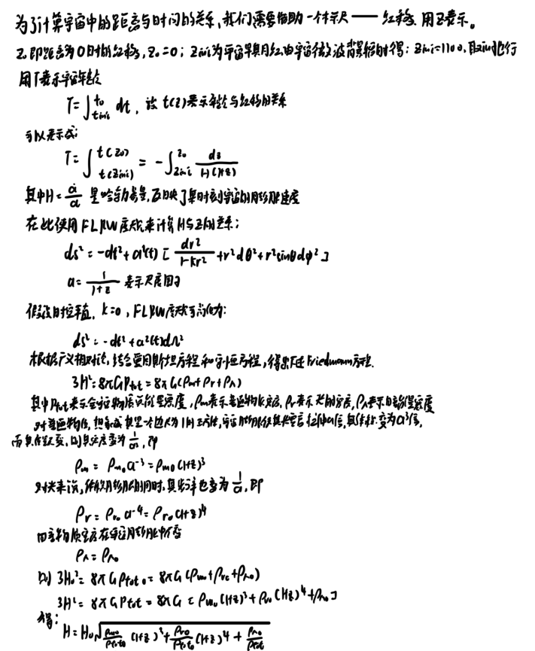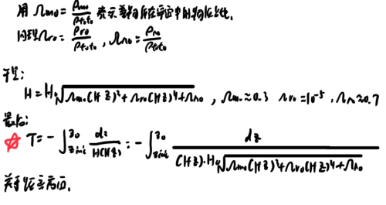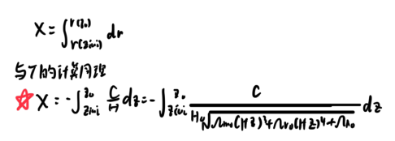

# 3 模型求解

对于哈勃常数70/km/Mpc的表示，这里就已经碰到了第一道坎，为适应长度单位为光年，时间单位为年，应该如何取值？经过不断尝试，终于还是突破了第一个困难。

用符号量与函数将上述函数用matlab表示，结果如下

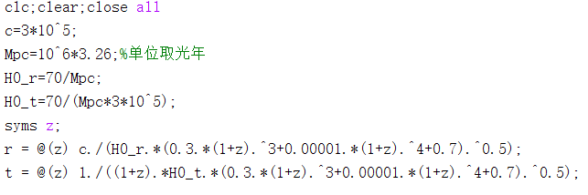

然后用intrgral（）函数积分

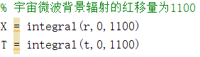

最后得到宇宙长度与宇宙年龄如下

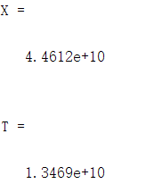

即可观测宇宙半径446亿光年，宇宙年龄134亿年

# 4 结果分析及讨论

虽然数学模型已经有了，但是选择哪种方法作图还是要经过长时间探讨

首先是选择选择何种积分，以及如何作图成了困难.最开始想到的是用int（）函数实现积分上限的表示。如下

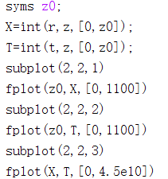

而这么做却大大降低了精度，运行效率低下，出现很多警告，甚至出现作图问题。如下

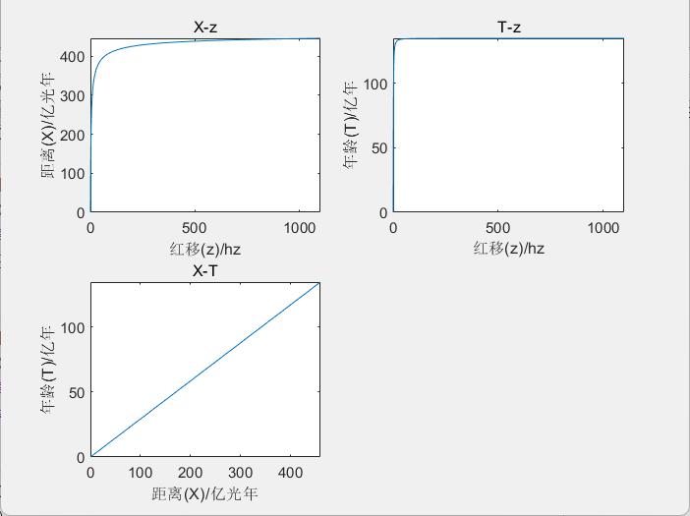

第三种图的线性关系明显与事实不符，那么还需要重新再重新探究其他方法。

最后选择integral（）函数，用数组来代替符号表示如下，因为出现ln型增长，故每段选取的步长不一致

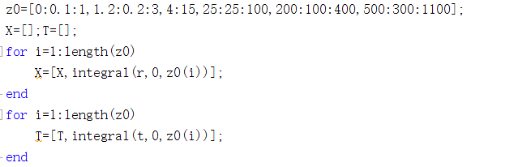

然后用plot（）函数就可以把这些数据打印到图标里了

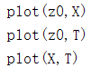

这个函数显然精确度更高，虽然只能用离散量表示，但是画图效果很好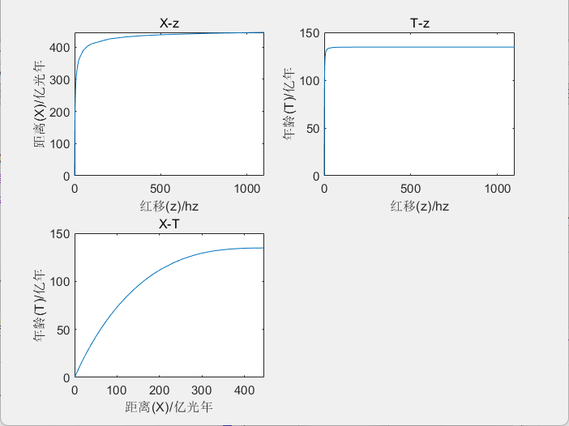

然而等值线图的绘画也出现了问题，首先是二维变量难以用contour（）函数表示

于是我决定用“土方法”，因为是简单的画圆，故直接在极坐标画图就行了，但是既然是等值线，就需要步长，但是我选取的步长并不在任何一个离散量中，该怎么办呢？答案就是插值，我取宇宙总年龄的十分之一为步长，进行如下插值

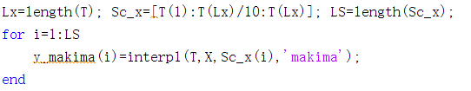

然后投影到极坐标

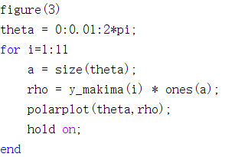

接着一个类等值线就出来了，如下图

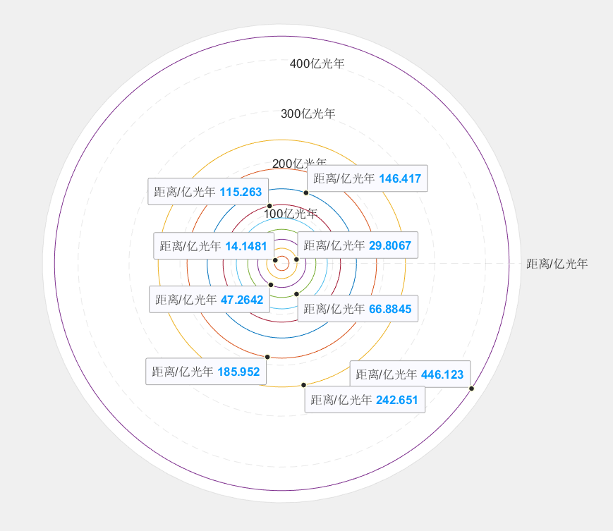

其中，我们可以把每个圆看成一个等值线，每个等值线之间差距0.1个宇宙年龄，即约13.4亿年。最外侧距离446亿光年，我们观测到的是其134年前。

上图便是宇宙膨胀，空间退行的可视化。由上图可以看出，在十亿光年的尺度上，这种空间退行效应非常明显，而且距离越远，退行带来的距离与年龄的差异越来越大。

然而由于前期指数增长的缓慢，在万光年的尺度上，这种效应并不明显

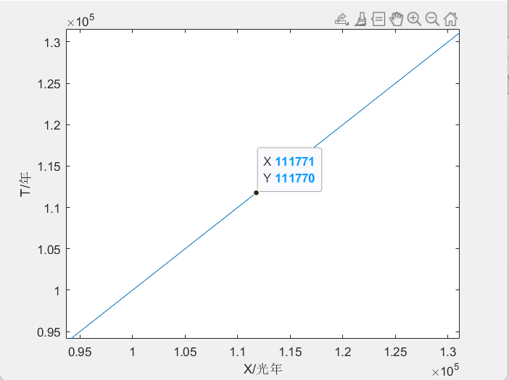

经过寻找，到了差不多11.1770万光年才开始出现一年的差距，相比之下，银河系半径才10万光年！不由得令人感叹。

到此，所有工作完成！

# 5 结论

现在，有了计算公式与等值线图，我们就可以知道多少距离，对应多少年前了，但是值得注意的是，在小尺度（小于亿光年）上这种差异并不明显，而在大尺度（十亿光年）上，这种差异呈指数增长。这也符合距离越远，宇宙膨胀越快的事实。

（注意：图片尽量使用matlab作图，表格采用三线表）

# 参考文献

1. 宇宙学导论[M].北京:北京师范大学出版社